今日动态

2023.6.13 星期二 天气 多云转晴

**今日主题：夏天到了**

1. **来园情况**

出勤：今天4位小朋友请假。

**二、集体活动：数学《看点涂色》**

本节活动是一节数物匹配活动，数物匹配是幼儿感知数量的一种形式，涉及到幼儿对于数与量概念的认识与理解，需要幼儿将数与量进行对接，产生联系。本次活动中，幼儿需先知道点卡表示数量多少，再涂相同数量的物体。

丁曼婷、张奕涵、王诺婉、冯欣、徐佳伊、王若鑫、王秋瑶、郑书韵、胡奕可、李璟睿、徐梓赫、谌睿、阴少帅、小朋友能够正确感知5以内的点卡，并根据点卡数量给相同数量的物体涂上颜色。李慕妍、王知霖、王楷博、谭沁、蒋翊晗、张悦威、小朋友也能够感知数物的匹配，但对操作要求还不够明确，要认真倾听哦。徐筱晞、周艺天、章昕媛、徐诺小朋友在老师的提醒下能够将蜡笔工具摆放整齐，养成良好的操作习惯，同时对于数量的感知也要加强锻炼哦，这样会让你收获更多小知识的。

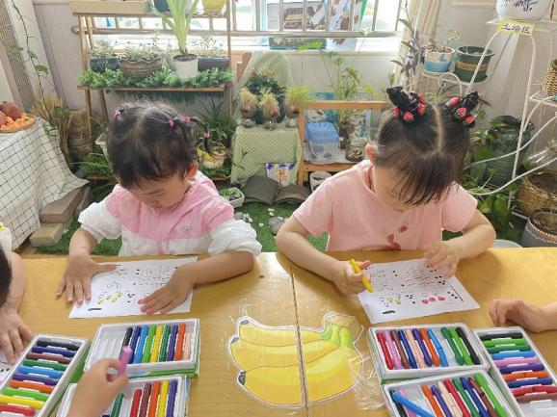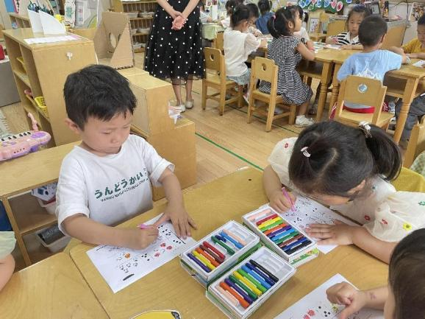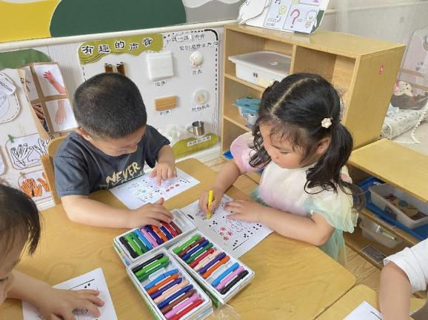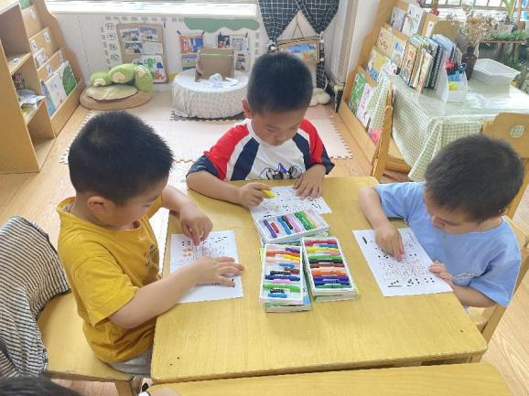

**三、户外活动**

今天我们进行了户外混龄，孩子们在约定好规则之后选择自己感兴趣的活动游戏。大家也能够自主喝水，值得表扬。

**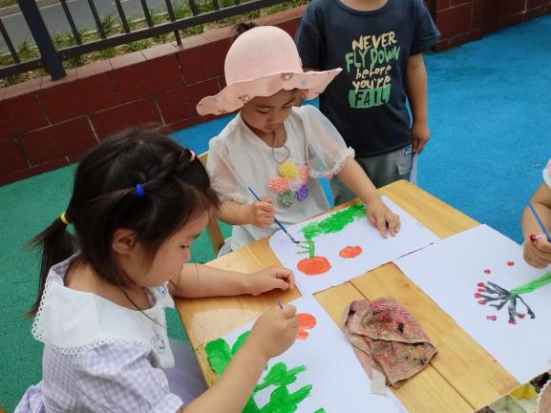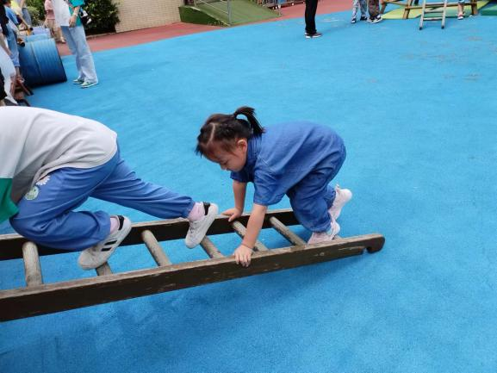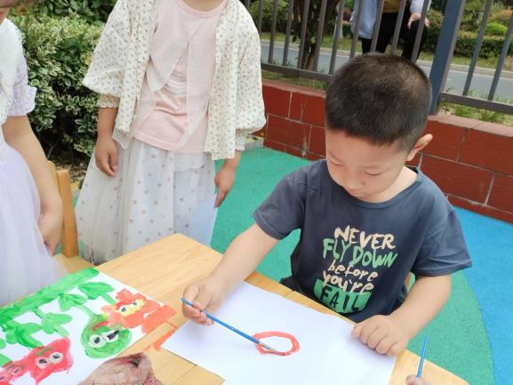**

**四、区域游戏**

|  |  |
| --- | --- |
| **IMG_6807** | **IMG_6808** |
| 小乌龟怎么都缩在壳里了呢 | 这里面的影子很多，让我一一对应好。 |
| IMG_6810 | IMG_6811 |
| 可可爱爱的小兔子我很喜欢呢 | 小小的城市里有很多警察叔叔 |
| IMG_6812 | IMG_6813 |
| 今天拼出了一个几何造型哦 | 快看，我们搭的房子造型不一样哦 |

**五、生活活动**

**午餐情况**：乌米饭、胗肝炒茭白、白菜炒油面筋、青菜虾米汤。

**午睡情况**：徐诺、王秋瑶、张悦威、小朋友睡得比较晚哦，希望大家都能够早点入睡，得到充足的睡眠很重要哦。

**六、温馨提示**

1.请各位小朋友回家后可以学写一下学号哦！

2.安全生产月平台上的作业没完成的请及时完成！